# 围棋论坛

**需求分析文档**

v1.0

第29组：尹晓辉、周帆杰、韩文康

**修订记录**

|  |  |  |  |
| --- | --- | --- | --- |
| 版本号 | 日期 | 修订人 | 修订章节和内容 |
| V1.0 | 2021.4.28 |  |  |
|  |  |  |  |
|  |  |  |  |
|  |  |  |  |
|  |  |  |  |

目录

围棋论坛 1

1. 引言 4

1.1问题描述 4

1.2 系统概述 4

1.3 适用范围 4

1.4 参考资料 4

1.5 术语和缩略语 4

2. 功能需求 5

3. 非功能需求 6

3.1 系统的运行环境 6

3.2 用户界面需求 6

3.3 性能需求 6

3.4 安全性 6

3.5 可靠性 7

3.6 其它需求 7

4. 数据模型 7

## 1. 引言

### 1.1问题描述

该项目为围棋论坛。集发帖，交友，评论等多种功能于一体，实现管理人员与用户的两种身份对网站的同时操作。

### 1.2 系统概述

本软件工程的项目为围棋论坛网站，为广大围棋爱好者们提供一个交流围棋的平台，每一位注册该网站的棋友可以在该网站发表博客，可以在该网站上实时观看最近热门动态，可以浏览他人博客并点赞，紧密拉进棋友们之间的联系。

### 1.3 适用范围

数据信息存储在数据库中，工程可以调取数据库信息。

### 1.4 参考资料

百度贴吧-围棋吧

### 1.5 术语和缩略语

|  |  |
| --- | --- |
| 术语 | 名词解释 |
|  |  |
|  |  |
|  |  |
|  |  |
|  |  |

## 2. 功能需求

板块类有浏览列表和管理两个方法。

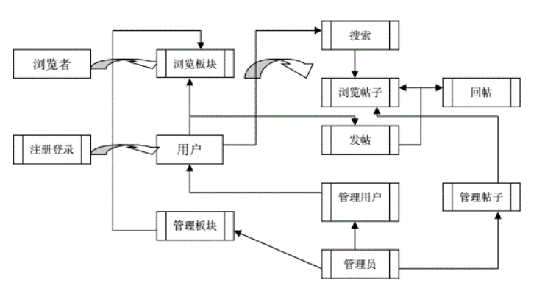

管理方法可以分为创建,修改和删除3个方法。

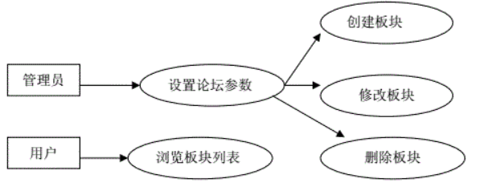

帖子类有浏览，发帖，回帖，搜索和管理5个方法，浏览方法可以分为列表和查看2个子方法，管理方法可以分为编辑，删除，置顶，转移，指定精华5个子方法，如下图。

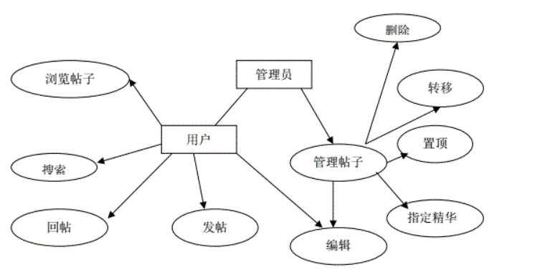

## 3. 非功能需求

### 3.1 系统的运行环境

Windows环境下IDEA或eclipse开发。在Chrome等浏览器中运行。

### 3.2 用户界面需求

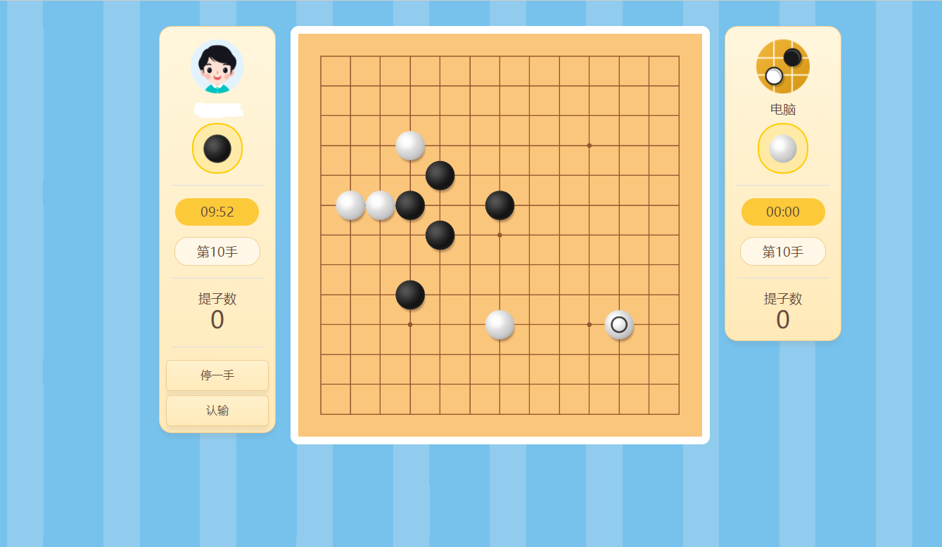

要求，需要有计时器，现在围棋正在进行的阶段也提示出来。并提供中断比赛，停一手和认输的选项。对于对弈的角色既可以选择人，也可以选电脑。

### 3.3 性能需求

支持的终端数:20+

支持并行操作的用户数:50+

系统响应时间:20秒

峰值请求数:100次请求每秒

### 3.4 安全性

管理人员有权利封禁用户的账号与解封，阻止非法用户恶意发帖，该网站有用户举报功能，随时向管理人员提供举报信息，经审核后采取相应措施。数据在数据库中有严格的数据类型限定及主键的设定，避免唯一数据重复。

### 3.5 可靠性

响应时间：20秒内。

并发用户数：未知上限（50+）

吞吐量：每秒可接受50以上页面请求。

### 3.6 其它需求

无

## 4. 数据模型

